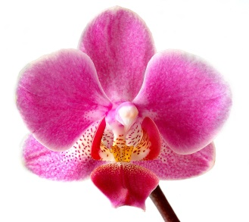
Jahresplan 2022

- Januar Neujahrsempfang

06. Januar Heiligen 3 Könige

09. Februar Fasching

08. März Frauentag
16. März Geburtstagscafé

30. März Osterfeier

20. April Frühlingsfest

26. Mai Herrentag

08. Juni Geburtstagscafé

13. Juli Sommerfest

10. August Sport- und Grillfest

14. September Geburtstagscafé

- Oktober Erntedankfest

12. Oktober Herbstfest

06. Dezember Nicolaus

07. Dezember Geburtstagscafé

14. Dezember Weihnachtsfeier
24. Dezember Heiligabend

25. Dezember 1. Weihnachtstag

26. Dezember 2. Weihnachtstag

31. Dezember Silvester
Änderungen vorbehalten!

